Sortides & Entrades Analògiques

Utilització de les sortides i entrades analògiques de l'Arduino, fent el disseny, edició, carrega i muntatge dels projectes següents. A nivell de programació es treballarà amb:

const int led1 = 5; // donar nom al pin 5 de l’Arduino
const int ldr1 = A0; // donar nom al pin A0 de l’Arduino
int valLed1; // definir variable
int valLdr1; // definir variable

pinMode(led1, OUTPUT); // definir el pin 5 com una sortida
// no cal definir A0 com a entrada

analogWrite(led1, valLed1); // posar DutyCycle pin 5 al valor que indica valLed1
valLdr1 = analogRead(ldr1); // llegir valor pin A0 i guardar a val

Funció analogWrite
Al executar la funció analogWrite, s’està modificant el DC (Duty Cycle) de la senyal PWM (Pulse Width Modulation) del pin especificat, el valor del DC pot anar entre 0 i 255. A continuació es mostra l’aspecte de la senyal PWM que ens proporciona l’Arduino als pins 3, 5, 6, 9, 10 i 11.

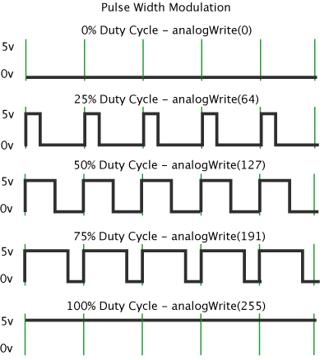

Al fer analogWrite(0) estem sempre OFF i al fer analogWrite(255) estem sempre ON, seria com treballar amb digital.

Funció analogRead
Al executar la funció analogRead, s’està llegint el valor del pin analògic especificat. La placa Arduino conté 6 canals (A0, A1, A2, A3, A4 i A5) amb convertidor analògic digital de 10 bits. Això vol dir que, mapeja les tensions d'entrada entre 0 i 5 volts, en valors enters entre 0 i 1023.

Sortides analògiques
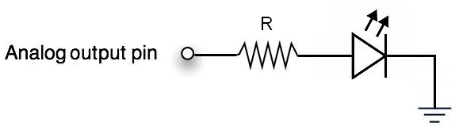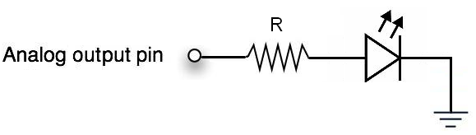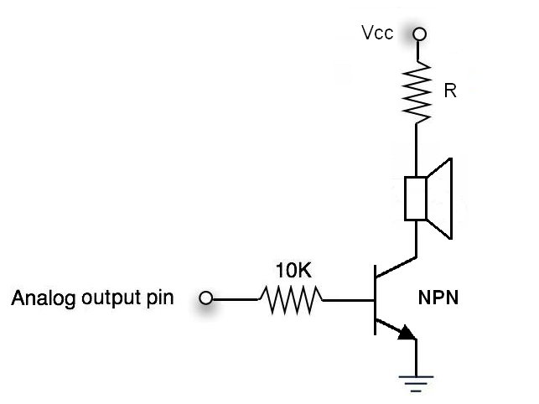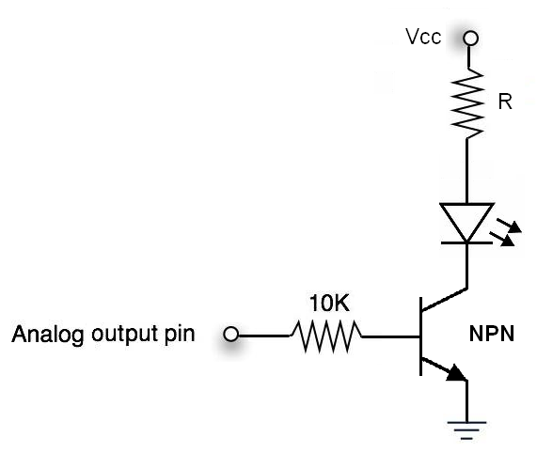

Entrades analògiques
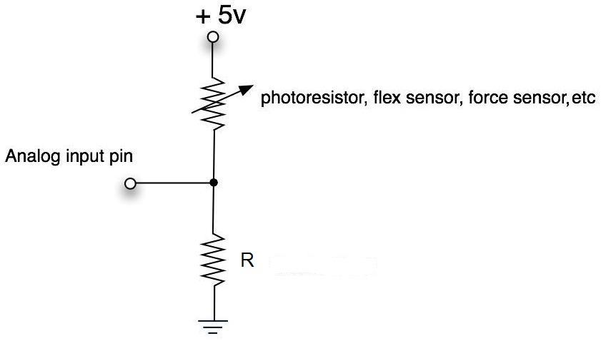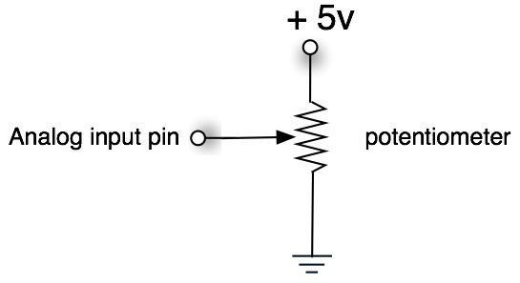

Cal entregar arxius .ino o link a GitHub, i imatges de comprovació de cada programa.
Projecte 1. Fade LEDs

Material necessari
- Arduino / Breadboard / Cables per la breadboard
- 6 LEDs 5mm
- 6 resistències de 220Ω

Muntatge
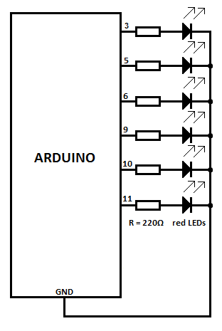

Programes
- Programa1. Realitzar la seqüència de la figura.
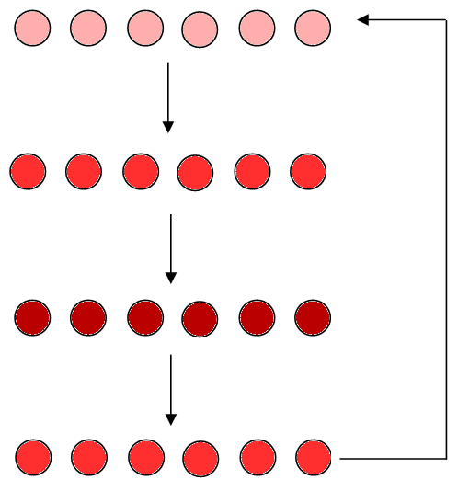
- Programa2. Realitzar la seqüència.
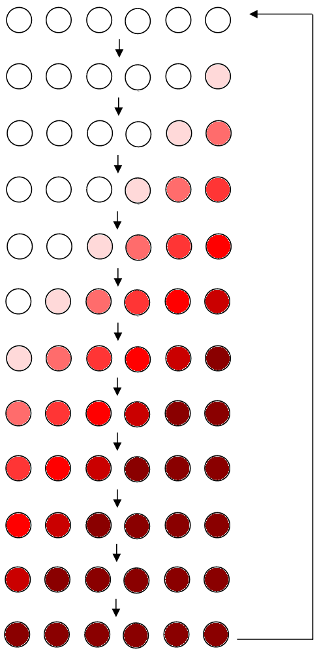

- Programa3. Proposar i realitzar una seqüència.

Projecte 2. Lector de LLum

Material necessari
- Arduino / Breadboard / Cables per la breadboard
- 6 LEDs 5mm
- 3 resistències de 220Ω
- 3 LDR (light dependent resistor)
- 3 resistències en funció dels LDR

Muntatge
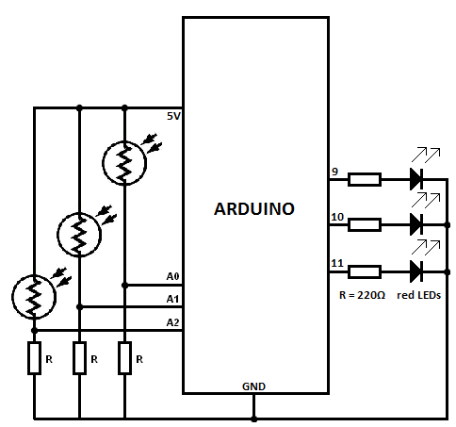

Programes
- Programa1. Fer que la intensistat lluminosa del led Pin9 depengui de la quantitat de llum que hi ha al LDR A0. Es recomana utilitzar la funció map.

- Programa2. Fer un detector de llum de 180º, la intensitat lluminosa dels leds dependrà de la quantitat de llum que hi ha als LDRs. Fer les parells Pin9-A0, Pin10-A1 i Pin11-A2. Es recomana utilitzar la funció map.
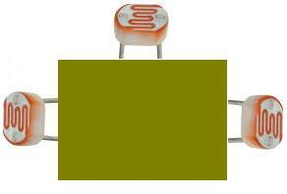

Projecte 3. Velocitat de 8 LEDs

Material necessari
- Arduino / Breadboard / Cables per la breadboard
- 8 LEDs 5mm
- 8 resistències de 220Ω
- 1 potenciometre de 1KΩ

Muntatge
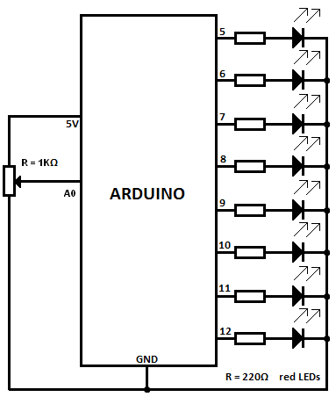

Programes
- Programa1. Realitzar la seqüència i controlar la velocitat amb el potenciòmetre.
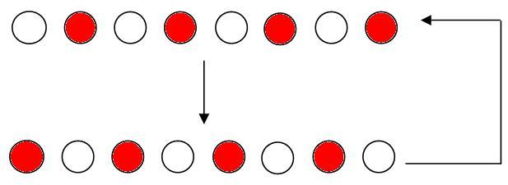

- Programa2. Realitzar la seqüència del cotxe fantàstic (knight rider). Moviment dels LEDs d’esquerra a dreta i/o del centre cap els extrems. Controlar la velocitat amb el potenciòmetre.
Projecte 4. Sirena

Material necessari
- Arduino / Breadboard / Cables per la breadboard
- 1 speaker de PC
- 1 transistor NPN
- 1 resistències de 120Ω
- 1 resistència de 10KΩ
- 2 potenciometre de 1KΩ

Muntatge
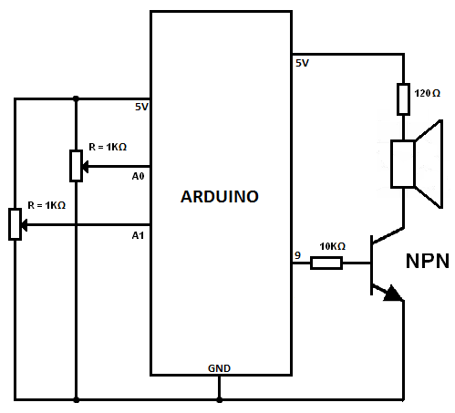
Programes
- Programa1. Fer un programa que generi un xiulet al speaker, amb el potenciòmetre (A0) s’ha de poder variar la seva durada.

- Programa2. Fer un programa que generi una sirena al speaker. Amb el potenciòmetre (A0) s’ha de poder variar la durada del xiulet i amb el potenciòmetre (A1) s’ha de poder variar la durada del silenci.

- Programa3. Fer un programa que generi un xiulet al speaker. Amb el potenciòmetre (A0) s’ha de poder variar la seva durada i amb el potenciòmetre (A1) s’ha de poder variar la freqüència del xiulet.
Projecte 5. Avisador acústic

Material necessari
- Arduino / Breadboard / Cables per la breadboard
- 1 speaker de PC
- 1 transistor NPN
- 1 resistències de 120Ω
- 1 resistència de 10KΩ
- 3 LDR (light dependent resistor)
- 3 resistències en funció dels LDR

Muntatge
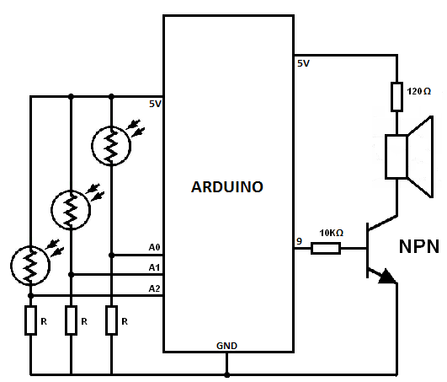

Programes
- Programa1. Dissenyar sistema que en funció de la llum que rep emeti un xiulet. Com més aprop el xiulet sona amb més freqüència i com més lluny menys.

Projecte 6. Melodia

Material necessari
- Arduino / Breadboard / Cables per la breadboard
- 1 speaker de PC
- 1 transistor NPN
- 1 resistències de 120Ω
- 1 resistència de 10KΩ

Muntatge
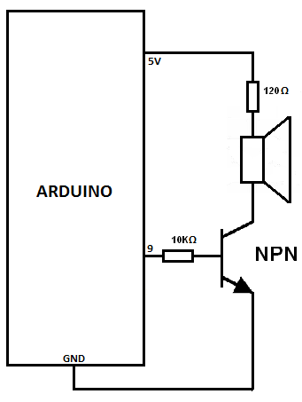
Programes
- Programa1. Editar i carregar el següent codi a l’Arduino, i entendre el seu funcionament. Crear la Melody 3, per fer-ho introduir el codi de la nova cançó on hi ha les X i comentar amb // les altres Melody per que no sonin.

/**********************************************************************************
** **
** Music player **
** **
** c=DO, d=RE, e=MI, f=FA, g=SOL, a=LA, b=SI, C=DO' D=RE' **
** **
**********************************************************************************/
//********** Includes *************************************************************

//********** Variables ************************************************************
// pin for speaker
const int speakerPin = 9;
int tempo = 300;

//Melody 1
//int length = 15; // the number of notes
//char notes[] = "ccggaagffeeddc "; // a space represents a rest
//int beats[] = { 1, 1, 1, 1, 1, 1, 2, 1, 1, 1, 1, 1, 1, 2, 4 }; // time every note

//Melody 2 himne del Barça
int length = 21;
char notes[] = "egC egC egCDCb abCabg";
int beats[] = { 3, 2, 2, 1, 3, 2, 2, 1, 2, 1, 2, 2, 1, 3, 1, 2, 1, 1, 1, 1, 3, 1};

//Melody 3
//int length = XX;
//char notes[] = "XXX";
//int beats[] = { X, X, X};

//********** Setup ****************************************************************
void setup() {
// make the pin output
pinMode(speakerPin, OUTPUT);
}

//********** Loop *****************************************************************
void loop() {
for (int i = 0; i < length; i++) {
if (notes[i] == ' ') {
delay(beats[i] * tempo);
} else {
playNote(notes[i], beats[i] * tempo);
}
// pause between notes
delay(tempo / 2);
}
}

//********** Funcions *************************************************************
void playTone(int tone, int duration) {
for (long i = 0; i < duration * 1000L; i += tone * 2) {
digitalWrite(speakerPin, HIGH);
delayMicroseconds(tone);
digitalWrite(speakerPin, LOW);
delayMicroseconds(tone);
}
}

void playNote(char note, int duration) {
char names[] = { 'c', 'd', 'e', 'f', 'g', 'a', 'b', 'C' , 'D'};
int tones[] = { 1915, 1700, 1519, 1432, 1275, 1136, 1014, 956, 840};

// play the tone corresponding to the note name
for (int i = 0; i < 9; i++) {
if (names[i] == note) {
playTone(tones[i], duration);
}
}
}

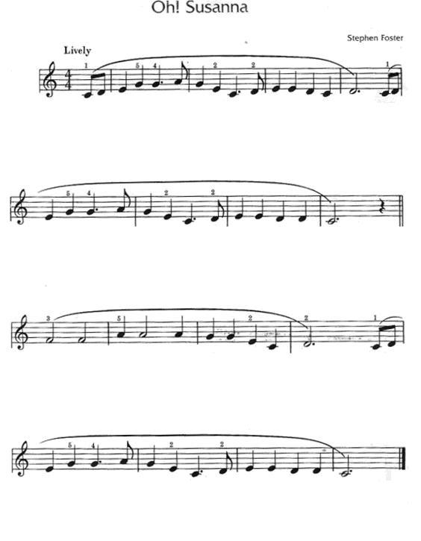
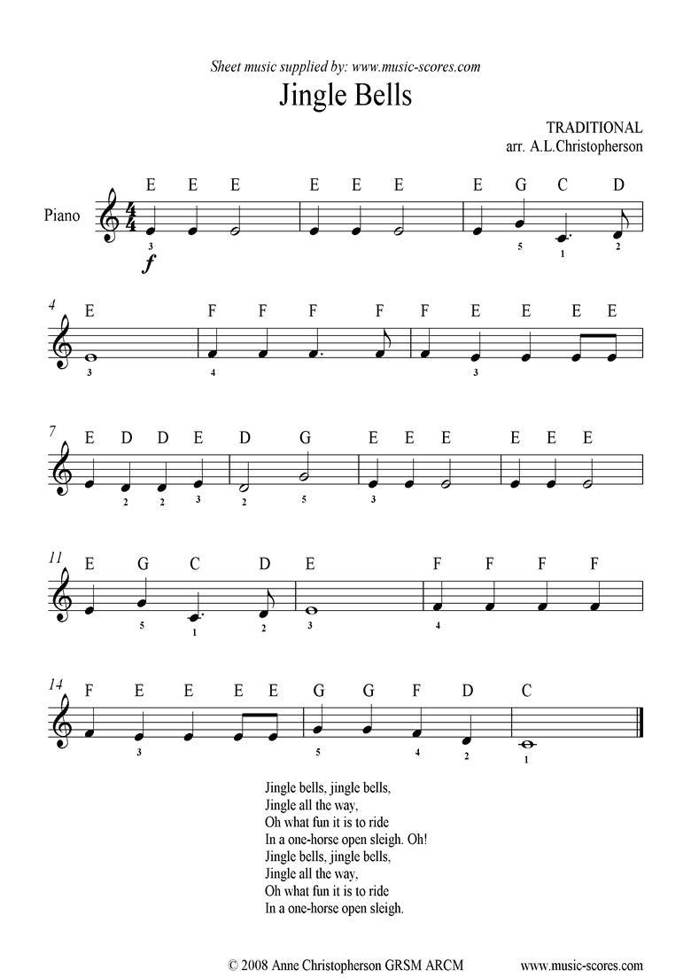

Projecte 7. Morse

Material necessari
- Arduino / Breadboard / Cables per la breadboard
- 1 speaker de PC
- 1 transistor NPN
- 1 resistències de 120Ω
- 1 resistència de 10KΩ

Muntatge
Codi Morse
El codi Morse internacional està compost per sis elements:

- Marca curta, punt (·) -> Una durada d’1 unitat de temps
- Una marca més llarga, ratlla (-) -> Una durada de 3 unitats de temps.
- Espai dintre un caràcter (entre els punts i les ratlles d'un mateixa lletra) -> Una durada d’1 unitat de temps
- Espai curt (entre lletres) -> Una durada de 3 unitats de temps
- Espai mitjà (entre paraules) -> Una durada de 7 unitats de temps

Codi Morse
Programes
- Programa1. Editar i carregar el següent codi a l’Arduino, i entendre el seu funcionament. Comprovar el funcionament amb l’App Morse Code Reader o amb el software MRP40.

/**********************************************************************************
** **
** Morse **
** **
** **
**********************************************************************************/

//********** Includes *************************************************************

//********** Variables ************************************************************
// pin for speaker
const int pin = 8;

int note = 1047;
int velocitat = 10;

//********** Setup ****************************************************************
void setup()
{
}

//********** Loop *****************************************************************
void loop()
{
//S ** Exemple SOS **
punt();
punt();
punt();
//Espai entre lletres
espaiL();
//O
ratlla();
ratlla();
ratlla();
//Espai entre lletres
espaiL();
//S
punt();
punt();
punt();
//Espai entre paraules
espaiP();
}

//********** Funcions *************************************************************
void punt()
{
tone(pin, note, 1000/velocitat);
delay(1000/velocitat);
delay(1000/velocitat);
}

void ratlla()
{
tone(pin, note, 3*(1000/velocitat));
delay(3*(1000/velocitat));
delay(1000/velocitat);
}

void espaiL() //Espai entre lletres
{
delay(2*(1000/velocitat));
}

void espaiP() //Espai entre paraules
{
delay(6*(1000/velocitat));
}

- Programa2. Enviar una frase per codi Morse i comprovar el seu correcte funcionament.

- Programa3. Provar aquest exemple de generador de codi Morse.

